微信服务号的申请流程

1. 我们要进入微信的公众平台官方网站，<https://mp.weixin.qq.com/cgi-bin/loginpage?t=wxm2-login&lang=zh_CN> 然后找到“立即注册”并直接点击进入。如下图所示：

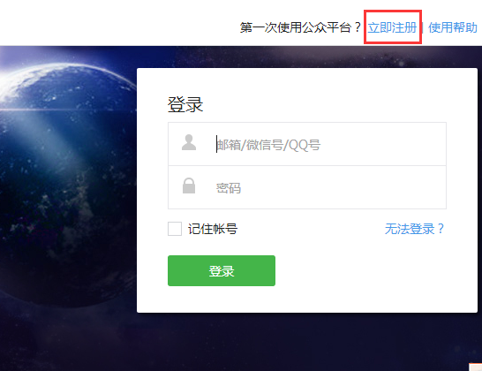

1. 在立即注册里面，用公司邮箱去注册，这样的话，使用起来安全。资料全部输入完成后，我们就直接点击注册就可以了。如下图所示：

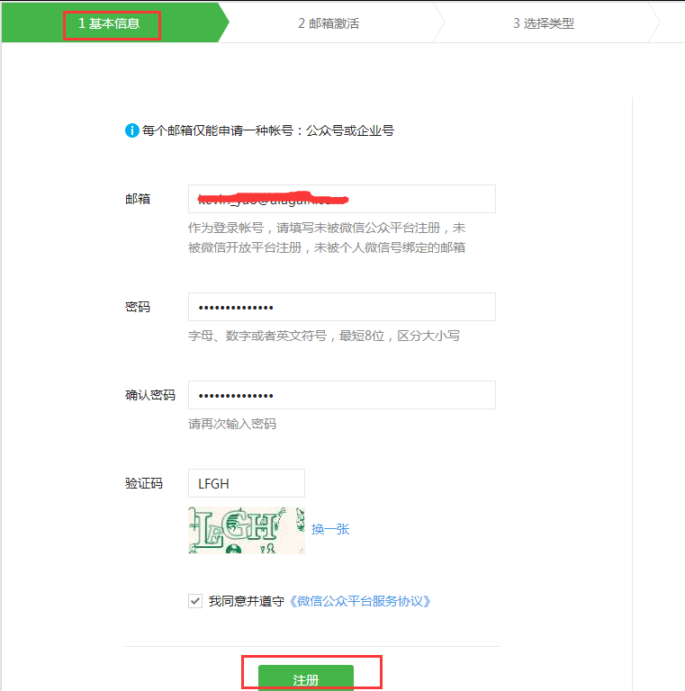

1. 接下来就要进行邮箱激活了，这样的话，我们就要进入我们的邮箱里面，找到激活邮件，直接点击激活链接。如下图所示：

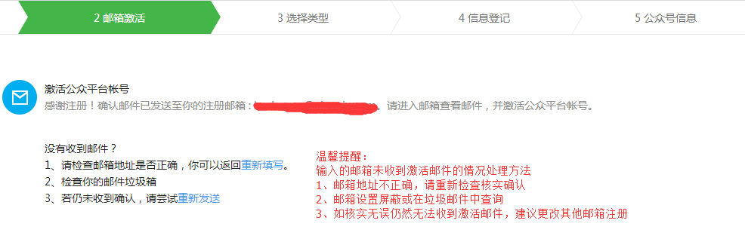

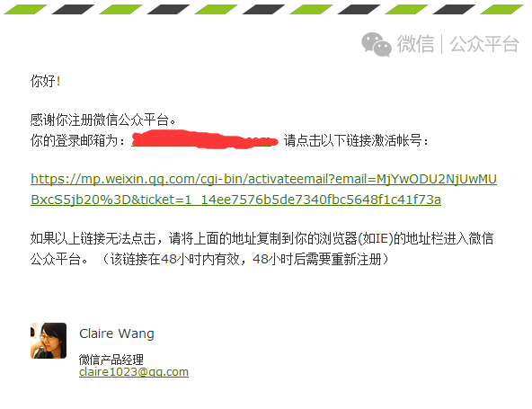

1. 通过链接激活后，点击选择服务号，并且按确定。如下图所示：

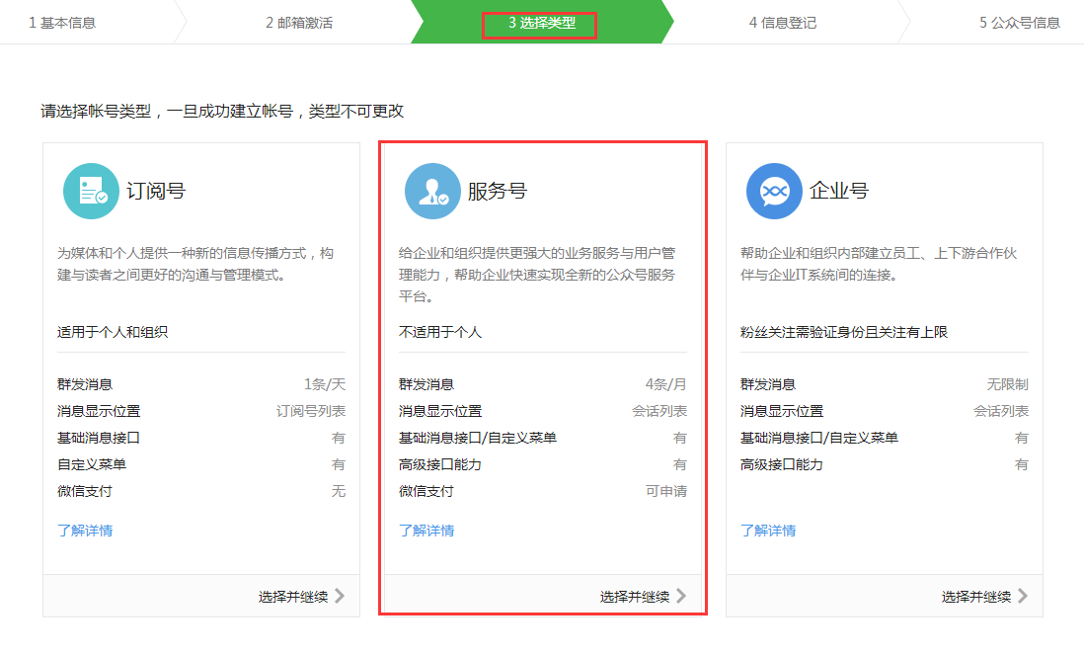

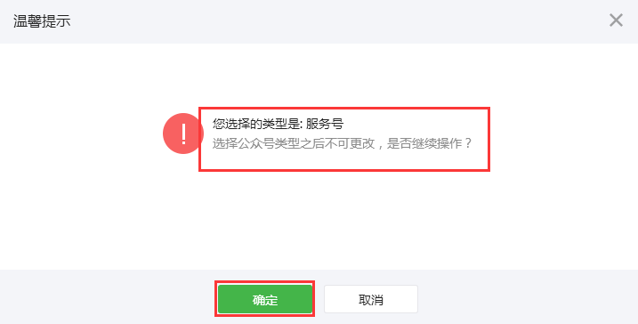

1. 按照步骤填完所有资料后，我们点击“继续””，如下图所示：

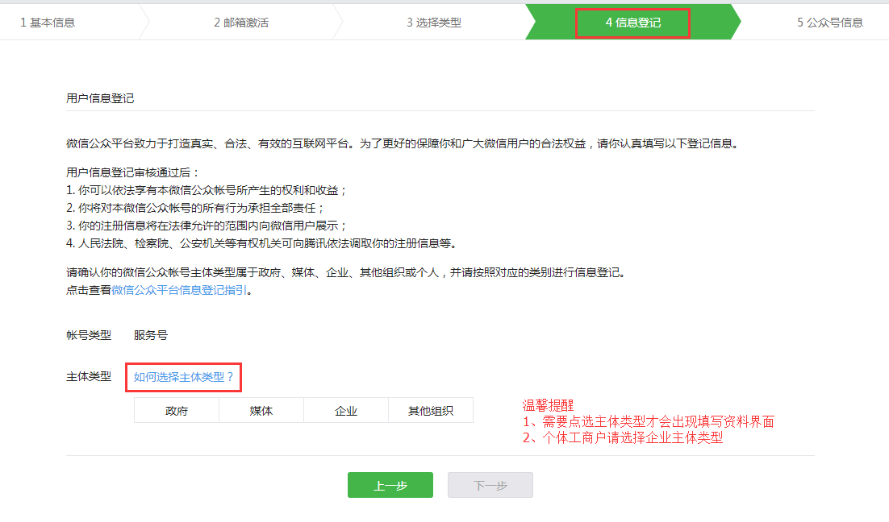

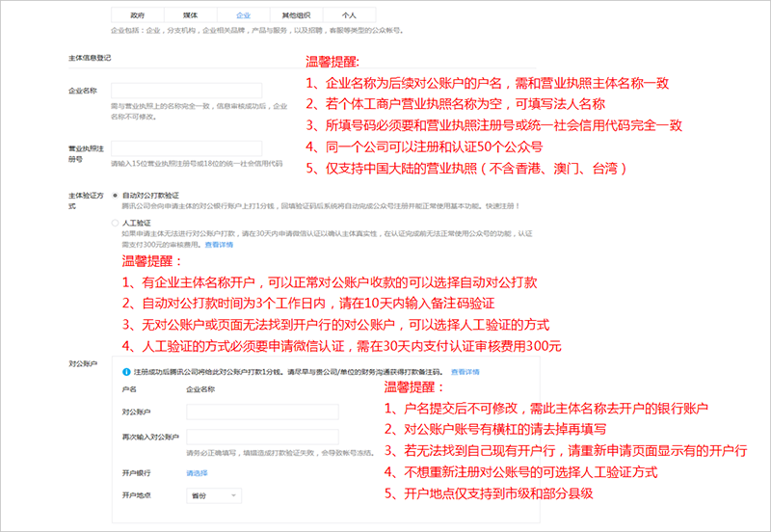

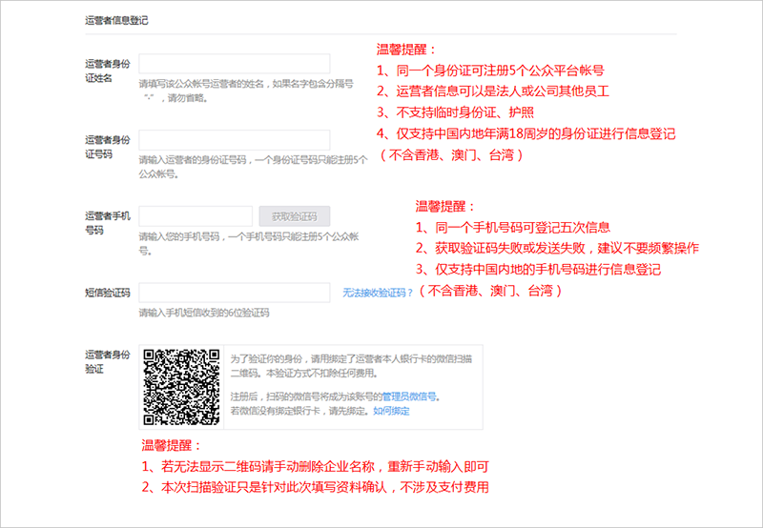

1. 我们点击“确定”后，就直接到了“公众号信息”选项卡里面，在这里我们要输入帐号名称、功能介绍、地区等信息认真填写。帐号名称也只有一次机会，确定后是不能更改的。所有填写完成后，我们直接点击“完成”。如下图所示：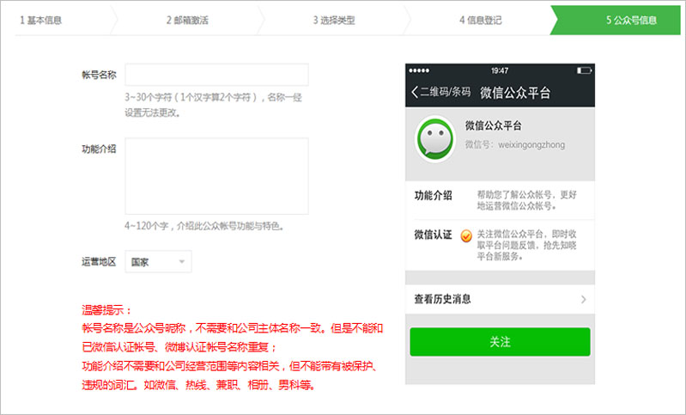
2. 我们等待审核，一般审核需要7天左右，进入自动对公打款验证

打款注意事项：

（1）请3个工作日后查询对公账户收入款项，10天内将收到的打款验证码（6位数字）填写到登录后首页的验证框内；

（2）10天内未填写或3次填写错误则验证失败，申请的微信公众帐号将无法使用；

（3）验证通过前，暂时无法使用公众平台的群发功能和高级功能等；

（4）验证通过后，公众平台即审核通过可立即使用

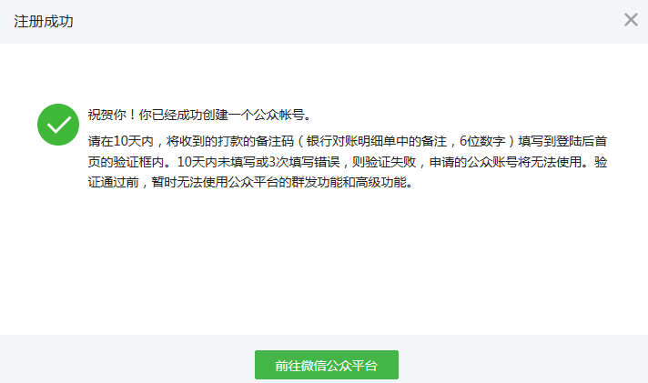

恭喜你，已将服务号申请成功！！